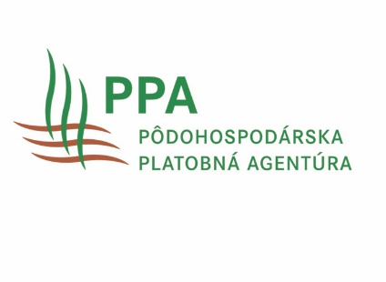

ZOZNAM POVINNÝCH PRÍLOH K ŽIADOSTI O PLATBU vrátane dôležitých upozornení pre prijímateľa

Program: PRV SR 2014 - 2022
Opatrenie: 6 - Rozvoj poľnohospodárskych podnikov a podnikateľskej činnosti
Podopatrenie: 6.3 - Pomoc na začatie podnikateľskej činnosti na rozvoj malých poľnohospodárskych podnikov
Výzva: 47/PRV/2020

Žiadosť o platbu (ďalej len „ŽoP“) vrátane povinných príloh prijímateľ zasiela:
- poštou na adresu Pôdohospodárskej platobnej agentúry, Hraničná 12, 815 26 Bratislava alebo
- osobne na podateľňu PPA - Hraničná 12, Bratislava.
- formou elektronického podania ŽoP so zaručeným elektronickým podpisom prijímateľa (ZEP)

Prijímateľ predkladá k ŽoP originály, úradne overené fotokópie, fotokópie alebo fotokópie dokladov ktoré má za povinnosť označiť podpisom a pečiatkou (ak je to relevantné) podľa toho ako je to uvedené pri konkrétnej prílohe (viď nižšie „Prílohy k ŽoP časť 1“). V prípade viac stránkových dokumentov (aj obojstranných) je potrebné takto označiť každú stranu.

V prípade podania ŽoP poštou alebo na podateľni PPA predkladá prijímateľ formulár ŽoP a povinné prílohy: „Prílohy k ŽoP“.

V prípade elektronického podania ŽoP so zaručeným elektronickým podpisom prijímateľa (ZEP), Prílohy k ŽoP - prijímateľ zasiela poštou, alebo osobne na podateľňu PPA najneskôr do 3 pracovných dní od podania ŽoP elektronickou formou.

- Prílohy k ŽoP:
POVINNÉ PRÍLOHY PREDKLADANÉ PRI ŽIADOSTI o paušálnu platbu – 1. splátku NFP: |  | VYJADRENIA PRIJÍMATEĽA
 | Príloha č. 1 k ŽoP – „Výpočet paušálnej platby“  - predkladá sa originál podpísaný štatutárnym zástupcom | Vyberte položku.
 | Príloha č. 2 k ŽoP – „Zoznam povinných príloh k žiadosti o platbu“, vrátane dôležitých upozornení pre prijímateľa“  - predkladá sa originál podpísaný štatutárnym zástupcom | Vyberte položku.
 | Ak prijímateľ zahájil realizáciu podnikateľského plánu do podania prvej ŽoP predložiť podľa bodu 7.3 Zmluvy o poskytnutí NFP „Oznámenie o zahájení realizácie podnikateľského plánu“ (Príloha č. 1 k Príručke pre prijímateľa NFP z PRV SR 2014 - 2022)  - predkladá sa originál podpísaný štatutárnym zástupcom | Vyberte položku.
 | Preukázať dodržanie, resp. prekročenie hodnoty štandardného výstupu podniku preukázaného pri podaní ŽoNFP podľa bodu 7.4 Zmluvy o poskytnutí NFP  - predkladá sa originál podpísaný štatutárnym zástupcom | Vyberte položku.
 | Oznámenie o zmene v podnikateľskom pláne, spolu so zdôvodnením zmeny  - predkladajú sa originály podpísané štatutárnym zástupcom | Vyberte položku.
 | Ďalšie doklady vyplývajúce zo Zmluvy o NFP, uvedené v časti Špecifické povinnosti prijímateľa, z kritérií uvedených vo výzve na predkladanie ŽoNFP z PRV SR 2014 – 2022, resp. Príručky pre prijímateľa NFP z PRV SR 2014 - 2022:  (prijímateľ doplní názvy dokumentov v rámci tohto bodu) | Vyberte položku.

Vypĺňa prijímateľ:

Meno a priezvisko:
Dátum:
Podpis:

Zoznam povinných príloh k žiadosti o platbu vrátane dôležitých upozornení pre prijímateľa môže byť podľa potreby aktualizovaný. Aktualizácia bude uvedená na www.apa.sk v časti žiadosť o platbu.

Osoba oprávnená konať za prijímateľa

